**西阆苑中二班班级动态**

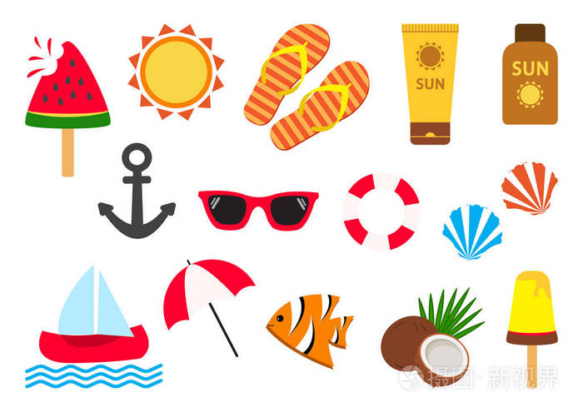

随着夏天的到来，树木更加葱郁，荷花争相开放，蜻蜓在荷塘点水，青蛙在池塘歌唱，知了在柳条小憩，小朋友们到水中尽情地玩耍、嬉戏，享受着夏天的美好。 2025.06.16

阶段课程七：热闹的夏天

关键活动：我眼中的夏天 夏天的雷雨 天热了怎么办

【**01 来园篇**】

本班共22人，今日实际来园21人，缺1人：唐皓辰去旅游。

今日早点：鲜牛奶、口袋饼干。

早晨，小朋友们自己独立入园进班，二次晨检，签到打卡，绕水杯绳，喝牛奶……一起来看看晨间小朋友的入园状态吧！

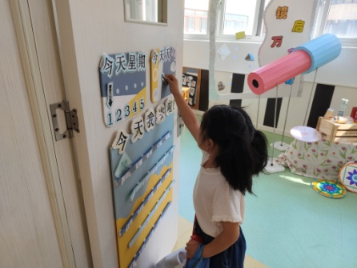 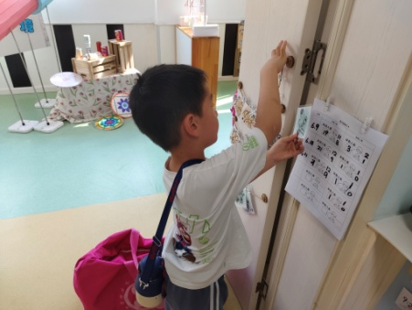 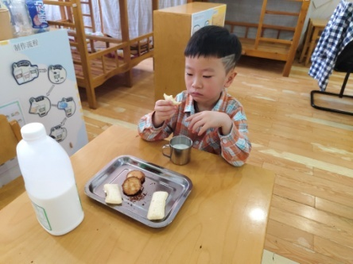

【**02 户外篇**】

今天开展户外自主游戏，活动场地在前操场的皮球区，小朋友们来到场地后自主取球游戏。一起来看看他们在游戏时的镜头吧！

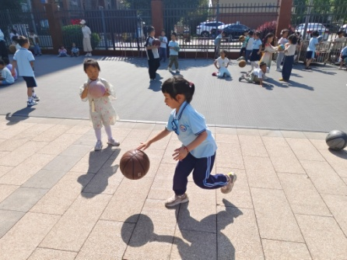 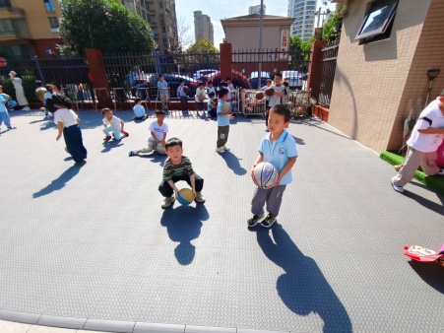 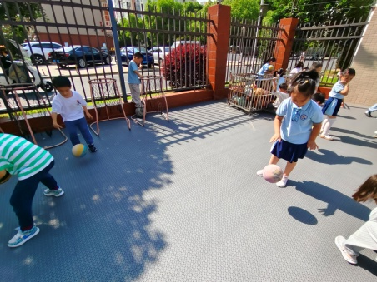

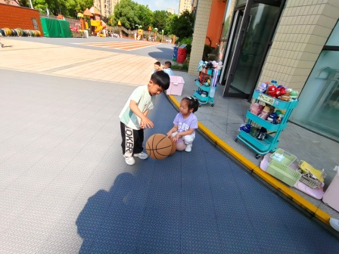 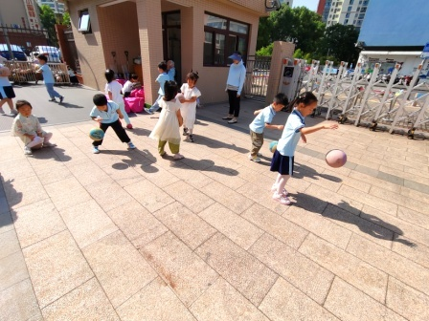 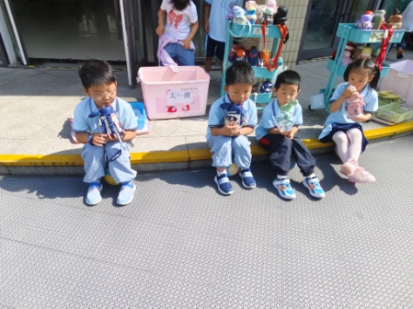

【**03 学习篇**】

**活动：语言《小水滴的旅行》**

《小水滴旅行记》是一本科普类绘本。这个故事主要讲述水的循环过程：从水蒸气、云、雨、雪、冰，到河流、湖泊和海洋。许多纯净的小水滴组成来云彩，它们变成雨、冰雹或者雪又重新落回到地球上。小水滴又要开始新旅程了，它们旅行的终点将是大大的海洋。本次活动旨在通过阅读绘本，初步理解故事内容，感知水有不同的形态。

提问：你在图片上看到了什么？

唐皓辰：我看到了乌云。

蒋景昱：我看到了小水滴。

提问：小水滴飞去了哪里？

丛天朗：小水滴先飞到太阳公公的面前。

张文轩：小水滴飞到了云朵妈妈的怀抱里。

提问：一阵风吹来，小水滴变成了什么？

单小岩：小水滴变成了雨滴。

……

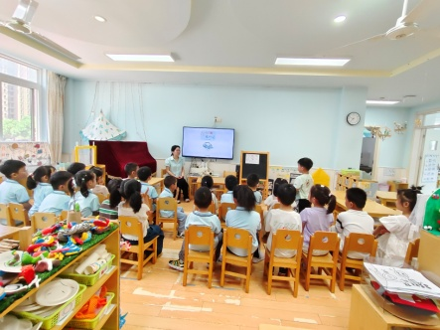 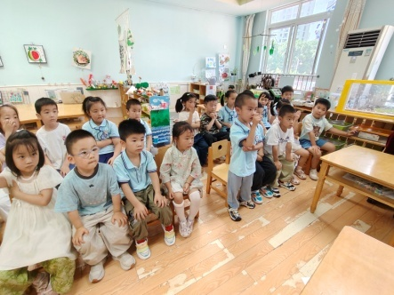 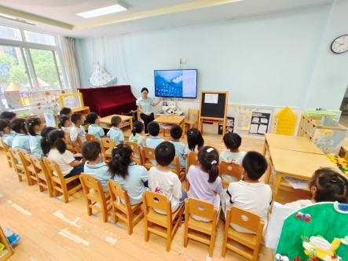

【**04 区域篇**】

区域游戏时间到了，小朋友们自主进入喜欢的区域游戏。快来看看他们的游戏情况吧！

|  |  |  |
| --- | --- | --- |
| D:/戚雷鹰/2023.08-2026.07/西阆苑中二班/主题/主题：冬爷爷的礼物/活动照片/小小孙悟空/IMG_20241224_084359.jpgIMG_20241224_084359 | D:/戚雷鹰/2023.08-2026.07/西阆苑中二班/主题/主题：冬爷爷的礼物/活动照片/小小孙悟空/IMG_20241224_084419.jpgIMG_20241224_084419 | D:/戚雷鹰/2023.08-2026.07/西阆苑中二班/主题/主题：冬爷爷的礼物/活动照片/小小孙悟空/IMG_20241224_090812.jpgIMG_20241224_090812 |
| 益智区：丛天朗在区域里面玩“几何拼图”游戏，他今天挑战的是一座滑滑梯背景图，挑战期间，他表现得非常专注、投入。 | 美工区：王馨悦、郭沛怡两人在区域里面绘画，王馨悦画的是一条小蛇，郭沛怡画的是一只蜗牛，两人的作品都很大气。 | 地面建构区：付宇晨、谢瑞两人在用单元积木搭建作品——房子，他们各自拼搭，独立操作，两座房子各有特色。 |

【**05 生活篇**】

今日午餐：燕麦饭、清蒸鳕鱼、耗油生菜、丝瓜口蘑汤。今日观察幼儿添饭菜和进食的整体情况。一起来看看今天小朋友在这些方面的表现吧！

备注：★按时用餐 ▲挑食或用餐时间长

|  |  |  |  |  |  |
| --- | --- | --- | --- | --- | --- |
| 幼儿 | 添饭菜 | 按时用餐 | 幼儿 | 添饭菜 | 按时用餐 |
| 王馨悦 | 未添 | ★ | 杨梓熠 | 未添 | ★ |
| 吴婉琰 | 添菜 | ★ | 杨梓煜 | 未添 | ★ |
| 梁珵恩 | 添菜 | ★ | 谢瑞 | 未添 | ★ |
| 张诗韵 | 添菜 | ★ | 成铭恩 | 添菜 | ★ |
| 单小岩 | 添菜 | ★ | 唐皓辰 | 添菜 | ★ |
| 陈生冉 | 未添 | ★ | 付宇晨 | 未添 | ★ |
| 胡心悦 | 添菜 | ★ | 蒋景昱 | 未添 | ▲ |
| 郭沛怡 | 添菜 | ★ | 陈之昂 | 添菜 | ★ |
| 鲍琳筱 | 未添 | ★ | 董益嘉 | 未添 | ★ |
| 丛天朗 | 未添 | ★ | 李咏集 | 添菜 | ★ |
| 于晨栩 | 未添 | ▲ | 张文轩 | 添菜 | ★ |

【**06 温馨提示**】

|  |
| --- |
| **★绘本《小水滴的旅行》：**  大海妈妈有许多可爱的小水滴宝宝。有一天，他们想去旅行，妈妈答应了。  小水滴请太阳公公帮忙，他们变成了水汽，向空中飞去。  小水滴飞到云妈妈的怀里，云妈妈越来越胖啦。  云妈妈带着小水滴到处旅行。  一阵风吹来，小水滴变成了雨，离开了云妈妈。  变成雨的小水滴，又在太阳公公的帮助下飞到天上，变成了云。  这朵云飘啊飘，一直飘到了北极，北极好冷啊。  寒冷的风让他们变成了雪花，一片一片地飘落到了北冰洋。  “好冷啊，我们想妈妈了。”于是，小水滴顺着北冰洋一路游去。  “妈妈，妈妈，我们旅行回来了。”他们高兴地扑进妈妈的怀抱，向妈妈讲起了旅行的见闻。 |

**—END—**

在一起的点滴都值得记录